**Тематическое планирование**

**учебного материала по физике в 10 классе**

**по учебнику С.А. Тихомирова, Б.М. Яворский. «ФИЗИКА – 10 »: «Мнемозина», М., 2012**

**на 2013-2014 учебный год**

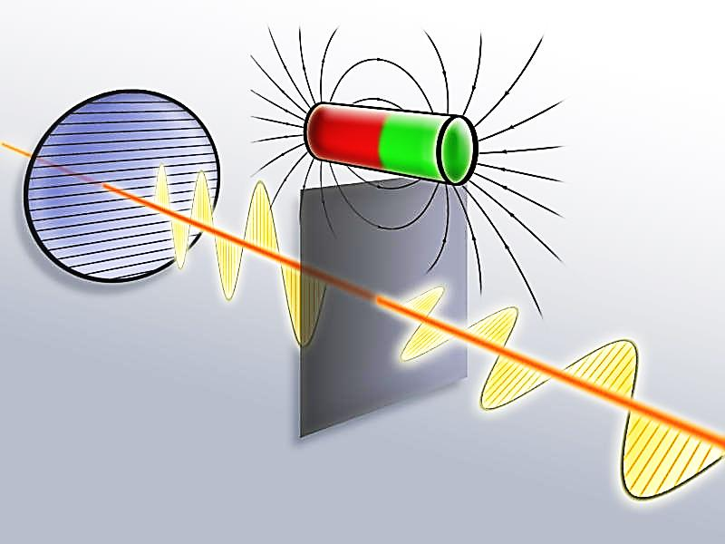

**Разработчик:**

**Апрельская Валентина Ивановна,**

**учитель физики высшей квалификационной категории, Почётный работник общего образования РФ.**

**(1 час в неделю, всего 34 часа)**

|  |  |  |  |  |  |  |  |
| --- | --- | --- | --- | --- | --- | --- | --- |
| № | тема | дата | повторение | Основные понятия | | оборудование | Д\ з |
| **Раздел 1. Механика.**  **1. Кинематика. 5ч.** | | | | | | | |
| 1/1 | Механическое движение.Скорость.Относительность движения.Перемещение при равном. движении |  | Повторение сведений о векторах. | Механическое движение, тело отсчёта, система отсчёта, траектория, путь, перемещение, уравнение движения. Повторение сведений о векторах. | | Компьютер, проектор | §1, 2 3, 4; приложение 1 (сведения о векторах); упр. 1, 2, 3 |
| 2/2 | Ускорение.Уравнения равноускор. движения |  | Средняя и Мгновенная скорость. | Средняя путевая скорость, средняя скорость. Мгновенная скорость. Ускорение. | | Компьютер, проектор | § 5, 6,7;  подготовка к ЛР № 1.  упр. 4, 5. 6 |
| 3/3 | *ЛР № 1 «Измерение ускорения тела при р/у движен»* |  | ЛР № 1 «Измерение ускорения тела при прямолинейном равноускоренном движении» выполняется по описанию в учебнике. | | | Оборудование по описанию в учебнике | Составить ОК №1 по теме. |
| 4/4 | Свободное падение Движение тел, брошенных горизонт. и под углом к горизонту |  | Ускорение свободного падения. | Свободное падение тел — равноускоренное движение. Ускорение свободного падения. Уравнение движения тела в поле силы тяжести | | Презентация, видео по теме | § 7, 8, 9  упр. 7. |
| 5/5 | Равномерное движение по окружности Центростремительное ускорение |  | Период и частота обращения, линейная скорость | Период и частота обращения, угловая и линейная скорости.Направление центростремит.ускорения, формула для выч. модуля. | | Компьютер, проектор презентация, видео по теме, | § 10,11  упр. 9,10  «Итоги главы 1» . |
| **2. ДИНАМИКА. 5ч** | | | | | | | |
| 1/6 | Первый, второй и третий законы Ньютона. Закон всемирного тяготения |  | Инерциальные системы Принцип относит. Сила | Опыты Галилея.Законы Ньютона. Инерциальные системы отсчёта. Сила. Закон Гука. Масса. Сила трения. | | Компьютер, проектор. Презентация , видео по теме | § 12, 13, 14, 15, 16, 19  упр. 11. ОК №2 по теме |
| 2/7 | Вес. Невесомость. Перегрузка Первая космическая скор. |  | Сила реакции опоры, сила тяжести. | Вес. Невесомость. Перегрузка. | | Компьютер, проектор. Видео по теме | § 17, 14.  упр. 13. ОК №3 по теме |
| 3/8 | *ЛР № 2 «Изучение движения тела по окружности под действием сил упругости и тяж»* |  | Движение тела под действием нескольких сил | ЛР № 2 «Изучение движения тела по окружности под действием сил упругости и тяжести» выполняется по описанию в учебнике. | | Оборудование по описанию в учебнике | Упр. 15 (4, 5);  «Самое важное в главе 2» |
| 4/9 | Повторение и обобщение темы. Решение задач |  | Основные понятия и формулы | Решение задач на применение законов динамики. Подготовка к КР № 1. | | Дидактический материал | Повторить § 12–19.все Ок по теме. |
| 5/10 | Контрольная работа №1 по теме «Динамика». |  |  |  | | Тексты контрольной работы | «Из истории создания...» |
| **3.СТАТИКА. 1ч.** | | | | | | | |
| 1/11 | Условия равновесия тел |  | Момент силы, плечо силы | Первое и второе условия равновесия тела. Момент силы. | | Компьютер, проектор. Рычаг. | § 20;  упр.16 (1-3) |
| **4. ЗАКОНЫ СОХРАНЕНИЯ В МЕХАНИКЕ. 4ч** | | | | | | | |
| 1/12 | Импульс тела Закон сохранения импульса |  | Импульс тела. единицы импульса тела | Импульс тела. Закон изменения импульса. Импульс силы. | | Проектор . Презентация , видео по теме | § 23, 24, 25; ОК №4 по теме |
| 2/13 | Механическая работа, мощность Кинетич. и потенц. Энергия. З.С.Э. |  | Механическая работа и мощность. | Механическая работа, мощность.Единицы.Условия совершения работы. Работа силы трения , упругости, тяж. | | Компьютер, проектор. | § 26 - 30;  упр. 25, 24  ОК №5 по теме |
| 3/14 | Решение задач на законы сохранения |  | Основные виды механической энергии | Закон сохранения энергии. Закон изменения механической энергии. КПД механизмов. | | Презентация, видео по теме | упр. 21, 22, 23. ОК №6 по теме |
| 4/15 | Контрольная работа №2 по теме «Законы сохранен» |  |  | Повторение темы | | Компьютер, проектор. Тексты работы | «Из истории ..» (с. 101–102) |
| **Раздел 2. МОЛЕКУЛЯРНАЯ ФИЗИКА. ТЕРМОДИНАМИКА. 9ч.** | | | | | | | |
| **5. МОЛЕКУЛЯРНО-КИНЕТИЧЕСКАЯ ТЕОРИЯ. 1ч** | | | | | | | |
| 1/16 | Молекулы и их характеристики |  | Основные положения молекулярно-кинетической теории (МКТ) | Основные положения молекулярно-кинетической теории (МКТ). Количество вещества. Постоянная Авогадро. Относительная молекулярная масса. Молярная | | Компьютер, проектор, презентация, видео по теме | § 31–33; упр. 29. |
| **6. Свойства газов. 3ч** | | | | | | | |
| 1/17 | Модель газа Изотермический процесс Изобарный и изохорный процессы |  | Абсолютный нуль температуры. Абсолютная температура | Изотермический процесс. Графическая интерпретация закона. Решение задач. Изобарный процесс. Изохорный процесс. Абсолютный нуль температуры. | | Компьютер, проектор. | § 34, 35§ 36;  § 37, ОК №7 по теме |
| 2/18 | *ЛР № 3 «Опытная проверка закона Гей-Люссака»* |  | изопроцессы | № 3 «Опытная проверка закона Гей-Люссака» выполняется по описанию в учебнике. | | Оборудование по описанию в учебнике | Повторить § 36, 37. |
| 3/19 | Уравнение Клапейрона–Менделеева Основное уравнение МКТ |  | Модель газа | Вывод уравнения состояния газа. Разбор задачи с решением к § 38. Решение задач. | | Компьютер, проектор. | § 38; § 39  упр.29 (1–5) «Главное в главе 6». ОК №8 |
| **7. ОСНОВЫ ТЕРМОДИНАМИКИ. 2ч** | | | | | | | |
| 1/20 | Внутренняя энергия и способы её изменения Первый закон термодинамики |  | Термодинамическая система. изопроцессы | Внутренняя энергия одноатомного идеального газа. Работа газа. Способы изменения внутренней энергии газа. Первый закон термодинамики, | | Компьютер, проектор. Видео | § 40, 41,42, 43;  упр. 31(1–5). |
| 2/21 | Тепловые двигатели Обобщение Контрольная работа№3 (Кратк.) «Свойства газов. Основы термодин» |  | Виды тепловых двигателей. Принцип действия тепловых двигателей. | Виды тепловых двигателей. Принцип действия тепловых двигателей. КПД теплового двигателя. Максимальный КПД теплового двигателя. Тепловые двигатели и охрана окружающей среды. | | Компьютер, проектор. Видеоролик Дидактический материал. Тесты | § 45, 46; упр. 33 (1–3), «Самое важное в главе 7».  ОК №9 по теме |
| **8. Свойства твёрдых тел. 1ч** | | | | | | | |
| 1/22 | Кристаллические и аморфные тела Плавление, кристаллизация и сублимация |  | Основные положения МКТ | Монокристаллы. Поликристаллы. Анизо­тропия кристаллов. Теплота плавления. Удельная теплота плавления | | Компьютер, проектор. Презентация | §47–50; Прилож№ 2 (с.257–267).  ОК №10 по теме |
| **9. Свойства жидкостей. 2ч** | | | | | | | |
| 1/23 | Структура и свойства жидкости. Поверхностное натяжение жидкости Смачивание. Капиллярные явления |  | Основные положения МКТ, агрегатные состояния вещества | Объяснение явления поверхностного натяжения жидкости с точки зрения МКТ. Сила поверхностного натяжения жидкости. Явление смачивания и несмачивания жидкостями твёрдого тела. Расчёт высоты поднятия жидкости в капилляре. | | Компьютер, проектор, презентация, видео по теме | § 51, 52, 53; упр. 35 (1–5).  ОК №11 по теме |
| 2/24 | Взаимные превращения жидкостей и газов. Кипение жидкости Относительная влажность. Психрометр**.**  *ЛР № 4 «Измерение относительной влажности воздуха»* |  | Основные положения МКТ, агрегатные состояния вещества | Динамическое равновесие между жидкостью и паром. Насыщенный пар, зависимость его давления от температуры кипения жидкости. Зависимость температуры кипения от внешнего давления. Удельная теплота парообразования. Относительная влажность. Психрометр. ЛР № 4 «Измерение относительной влажности воздуха» | | Компьютер, проектор. Кипение Психрометр, психрометрическая таблица | § 54, 55, 56; упр. 38, подготовка к ЛР № 4.  ОК №12 по теме |
| **Раздел 3. ЭЛЕКТРОДИНАМИКА. 10ч** | | | | | | | |
| **10. Электростатика 3ч** | | | | | | | |
| 1/25 | Закон Кулона Напряжённость электрического поля |  | вида зарядов. Закон сохранения электр. заряда. Элементарный электр. заряд. | Два вида зарядов. Закон сохранения электрического заряда. Закон Кулона.  Принцип суперпозиции. Графическое изображение электрических полей | | Компьютер, проектор. | § 57, 58, 59, 60; упр. 40 (1–6)  ОК №13 по теме. |
| 2/26 | Работа сил электрического поля. Потенциал. Проводники в электрич. поле |  | Понятие работы Потенциал. Разность потенциалов. | Вычисление работы сил электрического поля. Единица потенциала. Связь между разностью потенциалов и напряжённостью | | Компьютер, проектор. Видео Презентация. | § 61.§ 62  § 63  ОК №14 по теме;  упр. 42. |
| 3/27 | Электрическая ёмкость. Контр.(кратковр)работа №4 «электростатика**»** |  | Основные характеристики электрического поля | Единица ёмкости. ёмкость плоского конденсатора. Энергия заряженного конденсатора. Объёмная плотность энергии электрического поля. | | Компьютер, проектор. | § 64, упр43, «Самое важное в главе 10». |
| **11. Законы постоянного электрического тока. 4ч** | | | | | | | |
| 1/28 | Электродвижущая сила. Закон Ома. Соединение проводников |  | Условия, необходимые для существов. электрич. тока. Закон Ома для участка цепи. | Условия, необходимые для существования электрического тока. Электродвижущая сила. Напряжение. Закон Ома для полной цепи и для неоднородн. участка цепи. Сопротивление | | Компьютер, проектор. Презентация , видео по теме | § 65 – 68, упр. 45; подгот. к ЛР № 5.  Сост. ОК №15; |
| 2/29 | *ЛР № 5 «Измерение ЭДС и внутреннего сопротивления источника тока»* |  | Закон Ома для полной цепи. Закон Ома участка цепис ЭДС | ЛР № 5 «Измерение ЭДС и внутреннего сопротивления источника тока» выполняется по описанию в учебнике. | | Компьютер, проектор.  Оборудование по описанию в учебнике | ОК №16по теме, подг. к л.р.№6 |
| 3/30 | *ЛР № 6 «Изучение последовательного и параллельного соединения проводников»* |  | Последовательное и параллельное соединения проводников. | ЛР № 6 «Изучение последовательного и параллельного соединения проводников» выполняется по описанию в учебнике | | Компьютер, проектор.; оборудование по описанию в учебнике | Задание по рабочей тетради. |
| 4/31 | Работа и мощность электрического тока. Домашняя к.р. №5 по теме |  | Работа тока. Закон Джоуля–Ленца. Мощность тока | Работа тока. Закон Джоуля–Ленца. Мощность тока. Ваттметр. | | Компьютер, проектор. | § 69; упр. 47; «Самое важное в главе 11» |
| **12. Электрический ток в различных средах. 3ч** | | | | | | | |
| 1/32 | Электропровод-ность металлов Электропровод-ность электролитов |  | Строение металла Основные положения МКТ | Зависимость сопротивления от температуры. Сверхпроводимость. Электролиз, применение. Решение задач | | Компьютер, проектор. Презентация , видео по теме | § 70, 71.§ 74; упр. 49. |
| 2/33 | Электрический ток в вакууме Электропровод-ность газов |  | Основные положения МКТ | Термоэлектронная эмиссия. Диод. Электронные пучки. Электронно-лучевая трубка. Несам. и самостоят. разряды. Виды самостоятельного разряда. | | Компьютер, проектор. Презентация , видео по теме | § 72 - 76. |
| 3/34 | Полупроводники |  | Основные положения МКТ | Собственная Примесная проводимость п/п. Терморезист. Фоторезисторы. | | Компьютер, проектор. | § 77, 78. |
| **Повторение курса физики 10-го класса. 1ч.** | | | | | | | |
| 1/35 | Итоговое тестиров. |  | Обобщающее повторение | | Компьютер, проектор. | | Тесты |